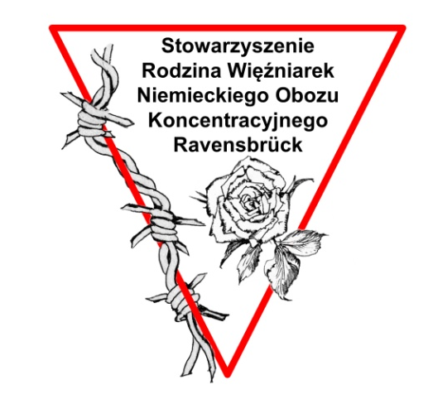
DEKLARACJA Członkowska
Wypełnioną i podpisaną deklarację prosimy przesłać na adres Stowarzyszenia: 31-450 Kraków, ul. Seniorów Lotnictwa 10/19
- Dane osobowe zgłaszającego członkostwo
w Stowarzyszeniu
Imię i Nazwisko …………………………………………………………………………….
Data i miejsce urodzenia………………………………………………..………….…….
Adres………………………………………………………………………..………….…….
Telefon:………………………………………………………………………….…….…….
e-mail:……………………………………………………………………………….……….
- „Związek z KL Ravensbrück”
Rodzina więźniarki
Imię i nazwisko więźniarki……………………………………………….………
Nr obozowy (jeżeli jest znany)………………………………………….…....…
Informacje o więźniarce (data wywiezienia do obozu,
data opuszczenia obozu, inne dane…………………………………….….…
……………………………………………………….………………………….…...
……………………………………………………………………….......................
……………………………………………………………………………………....
Pokrewieństwo z więźniarką…………………………………………………..

W przypadku braku związków rodzinnych włączenie się w niesienie
pamięci o więźniarkach KL Ravensbrück

Proszę podać co można zaoferować………………………………….…..…..
………………………………………………………………………….…………….
……………………………………………………………………………….……….
……………………………………………………………………………….……….
………………………………………………………………………………………..

+ wyrażam/ nie wyrażam zgody na zamieszczenie mojego nazwiska na stronie
internetowej stowarzyszenia

wyrażam zgodę na przetwarzanie danych osobowych

zapoznałem/zapoznałam się i zobowiązuję się do przestrzegania statutu
i regulaminu stowarzyszenia zamieszczonego na stronie Stowarzyszenia: http://www.rodzinaravensbruck.pl/

Miejsce, data Podpis

Niepotrzebne skreślić

